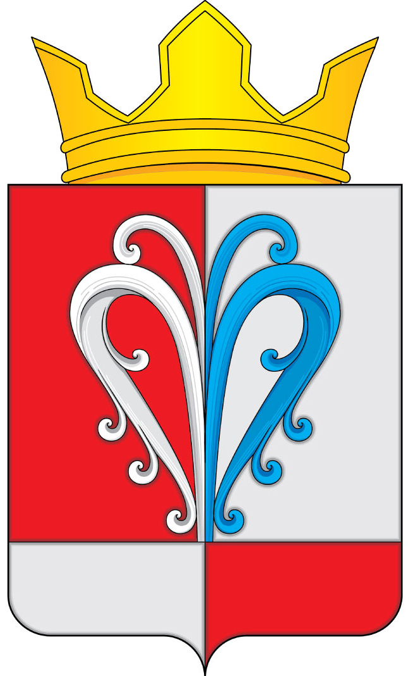

РОССИЙСКАЯ ФЕДЕРАЦИЯ
КАМЧАТСКИЙ КРАЙ
ЕЛИЗОВСКИЙ МУНИЦИПАЛЬНЫЙ РАЙОН
АДМИНИСТРАЦИЯ НАЧИКИНСКОГО
СЕЛЬСКОГО ПОСЕЛЕНИЯ

ПОСТАНОВЛЕНИЕ
АДМИНИСТРАЦИИ НАЧИКИНСКОГО СЕЛЬСКОГО ПОСЕЛЕНИЯ

00.12.2022 № 00

Об утверждении программы профилактики
рисков причинения вреда (ущерба) охраняемым
законом ценностям при осуществлении
муниципального земельного контроля на территории
Начикинского сельского поселения на 2024 год

В соответствии с Федеральным законом 31.07.2020 № 248–ФЗ «О государственном контроле (надзоре) и муниципальном контроле в Российской Федерации», Федеральным законом от 11.06.2021 № 170–ФЗ «О внесении изменений в отдельные законодательные акты Российской Федерации в связи с принятием Федерального закона «О государственном контроле (надзоре) и муниципальном контроле в Российской Федерации», руководствуясь Уставом Начикинского сельского поселения,

ПОСТАНОВЛЯЕТ:

1. Утвердить программу профилактики рисков причинения вреда (ущерба) охраняемым законом ценностям при осуществлении муниципального земельного контроля на территории Начикинского сельского поселения на 2024 год, согласно приложению к настоящему постановлению.
2. Разместить настоящее постановление на официальном сайте Правительства Камчатского края в сети «Интернет».
3. Настоящее постановление вступает в силу с момента его официального обнародования.
Глава Начикинского
сельского поселения В.М. Пищальченко

Приложение № 1 к постановлению Администрации Начикинского сельского поселения от 00.12.2022 № 00 «Об утверждении программы профилактики рисков причинения вреда (ущерба) охраняемым законом ценностям при осуществлении муниципального земельного контроля на территории Начикинского сельского поселения на 2024 год»

Программа
профилактики рисков причинения вреда (ущерба) охраняемым законом ценностям при осуществлении муниципального земельного контроля на территории Начикинского сельского поселения на 2024 год

1. Общие положения

1.1. Программа профилактики рисков причинения вреда (ущерба) охраняемым законом ценностям при осуществлении муниципального земельного контроля на территории Начикинского сельского поселения на 2024 год разработана для организации проведения в 2024 году профилактики нарушений обязательных требований, установленных федеральными законами и принятыми в соответствии с ними иными нормативными правовыми актами Российской Федерации, Камчатского края, муниципальными правовыми актами Начикинского сельского поселения, предупреждения возможного нарушения подконтрольными субъектами обязательных требований и снижения рисков причинения вреда (ущерба) охраняемым законом ценностям, разъяснения подконтрольным субъектам обязательных требований.
1.2. Программа профилактики реализуется в 2024 году и состоит из следующих разделов:
а) аналитическая часть;
б) цели и задачи реализации программы профилактики;
в) перечень профилактических мероприятий, сроки (периодичность) их проведения;
г) показатели результативности и эффективности программы профилактики.

2. Аналитическая часть

2.1. Настоящая программа разработана в соответствии со статьей 44 Федерального закона от 31 июля 2021 г. № 248–ФЗ «О государственном контроле (надзоре) и муниципальном контроля в Российской Федерации», Постановлением Правительства Российской Федерации от 25 июня 2021 г. №990 «Об утверждении Правил разработки и утверждения контрольными (надзорными) органами программы профилактики рисков причинения вреда (ущерба) охраняемым законом ценностям», Решением Собрания депутатов Начикинского сельского поселения от 24.11.2021 года № 15-нд «Об утверждении Положения о муниципальном земельном контроле на территории Начикинского сельского поселения» и предусматривает комплекс мероприятий по профилактике рисков причинения вреда (ущерба) охраняемым законом ценностям при осуществлении муниципального земельного контроля, а также в целях предупреждения возможного нарушения органами государственной власти, органами местного самоуправления, юридическими лицами, их руководителями и иными должностными лицами, индивидуальными предпринимателями, гражданами обязательных требований земельного законодательства и снижения рисков причинения ущерба охраняемым законом ценностям.

3. Цели и задачи реализации программы профилактики рисков причинения вреда

3.1. Основными целями Программы профилактики являются:
а) предупреждение нарушений подконтрольными субъектами обязательных требований, включая устранение причин, факторов и условий, способствующих возможному нарушению обязательных требований;
б) снижение административной нагрузки на подконтрольные субъекты;
в) создание мотивации к добросовестному поведению подконтрольных субъектов;
г) снижение уровня вреда (ущерба), причиняемого охраняемым законом ценностям.
3.2. Проведение профилактических мероприятий программы профилактики направлено на решение следующих задач:
а) укрепление системы профилактики нарушений обязательных требований;
б) выявление причин, факторов и условий, способствующих нарушению обязательных требований; организация и реализация мероприятий, направленных на их устранение;
в) повышение правосознания и правовой культуры подконтрольных субъектов.

4. Перечень профилактических мероприятий, сроки (периодичность) их проведения

4.1. В рамках реализации Программы профилактики осуществляются следующие профилактические мероприятия:

№ п/п | Наименование мероприятия | Срок исполнения | Ответственный
1 | Информирование | По мере необходимости | администрация Начикинского сельского поселения
2 | Консультирование | По поступления обращений контролируемых лиц или их представителей | администрация Начикинского сельского поселения

4.2. Информирование контролируемых и иных лиц заинтересованных лиц по вопросам соблюдения обязательных требований посредством размещения сведений на официальном сайте администрации Начикинского сельского поселения в сети Интернет, в средствах массовой информации, через личные кабинеты контролируемых лиц в государственных информационных системах (при их наличии) и в иных формах.
4.3. Консультирование контролируемых лиц и их представителей осуществляется по вопросам, связанным с организацией и осуществлением муниципального земельного контроля:
– порядка проведения контрольных мероприятий;
– периодичности проведения контрольных мероприятий;
– порядка принятия решений по итогам контрольных мероприятий;
– порядка обжалования решений администрации Начикинского сельского поселения.
Инспекторы осуществляют консультирование контролируемых лиц и их представителей:
1) в виде устных разъяснений по телефону, посредством видео-конференц–связи, на личном приеме либо в ходе проведения профилактического мероприятия, контрольного мероприятия;
2) посредством размещения на официальном сайте письменного разъяснения по однотипным обращениям (более 10 однотипных обращений) контролируемых лиц и их представителей, подписанного уполномоченным должностным лицом администрации Начикинского сельского поселения.
Индивидуальное консультирование на личном приеме каждого заявителя инспекторами не может превышать 10 минут.
Письменное консультирование контролируемых лиц и их представителей осуществляется по следующим вопросам: порядок обжалования решений администрации Начикинского сельского поселения; порядок осуществления профилактических, контрольных (надзорных) мероприятий, установленных настоящим Положением.
Контролируемое лицо вправе направить запрос о предоставлении письменного ответа в сроки, установленные Федеральным законом от 02.05.2006 № 59–ФЗ «О порядке рассмотрения обращений граждан Российской Федерации».

5. Показатели результативности и эффективности программы профилактики рисков причинения вреда

№ п/п | Наименование показателя | Величина
1 | Полнота информации, размещенной на официальном сайте администрации Начикинского сельского поселения в сети «Интернет» в соответствии с частью 3 статьи 46 Федерального закона от 31 июля 2021 г. № 248-ФЗ «О государственном контроле (надзоре) и муниципальном контроле в Российской Федерации» | 100 %
2 | Удовлетворенность контролируемых лиц и их представителями консультированием администрации Начикинского сельского поселения | 100 % от числа обратившихся
3 | Количество проведенных профилактических мероприятий | не менее 1 мероприятий, проведенных администрацией Начикинского сельского поселения

